Progetto europeo di Educazione Scientifica
Mancinelli Cesarina, Mastri Lucilla
Istituto Comprensivo Falconara Centro - Falconara Italy
Pilot Project of Ministry of Education ‘’The Words of Science‘’ ''Indire - Firenze'' Italy

Abstract: Nel 2016 è stato presentato il rapporto conclusivo (AA.VV. 2016) del Programma Operativo Nazionale (PON) “Competenze per lo sviluppo”, promosso dalla Direzione Generale per gli Affari Internazionali del Ministero dell’Istruzione, dell’Università e della Ricerca italiano (MIUR). Il PON 2007/2013 ha visto il coinvolgimento di circa 4.000 istituti scolastici delle regioni Calabria, Puglia, Campania e Sicilia in attività di formazione per docenti, per migliorare la qualità dell’insegnamento – apprendimento delle scienze e della matematica. In particolare, il progetto PON Educazione Scientifica ha formato 1125 docenti di scienze della scuola secondaria di primo grado. Al progetto, affidato per la realizzazione dal Ministero della Pubblica Istruzione italiano all’INDIRE di Firenze (Istituto Nazionale Documentazione Innovazione e Ricerca Educativa) e finanziato dai Fondi Strutturali Europei (fondi PON), è stato assegnato, nelle quattro Regioni coinvolte, con l’obiettivo del miglioramento dell’insegnamento delle scienze attraverso la formazione dei docenti della scuola secondaria di primo grado, il livello scolastico ritenuto più a rischio, ma senza trascurare la scuola primaria e la scuola secondaria superiore. Su queste basi, ha preso forma l’architettura dell’offerta formativa a partire da quattro nuclei tematici di carattere disciplinare (Leggere l’ambiente, Terra e Universo, Trasformazioni, Energia e le sue trasformazioni) e di tre nuclei trasversali (Storia della Scienza, Educazione allo sviluppo sostenibile e Valutazione degli apprendimenti). Complessivamente sono stati 209 i materiali didattici pubblicati in versione cartacea e in versione multimediale (contenente 25 film, realizzati dagli allievi del progetto) destinati prevalentemente alla scuola secondaria di primo grado (nell’ultima fase del progetto sono stati aggiunti dei moduli verticali, proponendo così itinerari che vanno dalla scuola primaria al primo biennio della scuola secondaria di secondo grado).
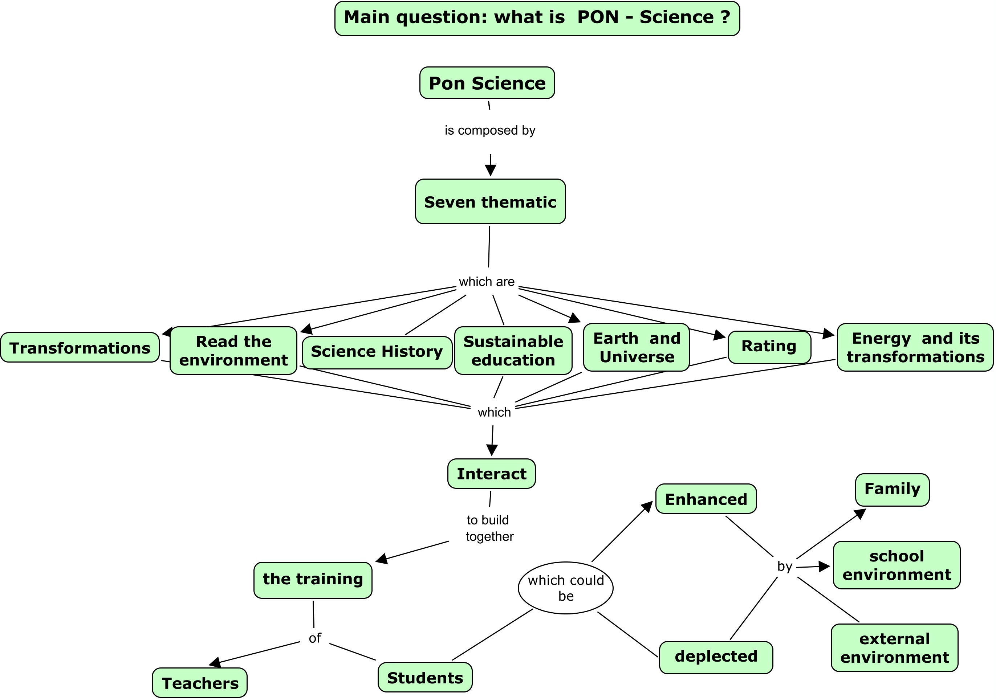

1 figura Mappa dei nuclei formativi del progetto europeo
Category Poster
1 Introduzione
I primi risultati ottenuti dal progetto, evidenziano segnali assai positivi, nonostante l’obiettivo principale e più ambizioso (il miglioramento della pratica didattica e il passaggio a un insegnamento centrato sullo studente) preveda una prospettiva di lungo termine. Il progetto mette a disposizione i 209 materiali di studio e i 25 film di tutti i docenti della scuola primaria e secondaria. L’approccio laboratoriale e per problemi è la scelta strategica del progetto PON. Il laboratorio non è più un luogo fisico ristretto fra quattro mura. Il laboratorio si apre a tutti i problemi interni ed esterni alla scuola. La più importante prova della validità dell’approccio laboratoriale è il relativo controllo che gli allievi hanno sui vari aspetti dell’esperienza di apprendimento: qualcosa di esterno (l’osservazione) e qualcosa dentro di noi (il pensiero critico e la riflessione metacognitiva su quanto osservato) si mettono insieme e diventano quello che noi chiamiamo fenomeno (Wagenschein, M. 2000). L’atto mentale della meta cognizione è sempre una riflessione, basata su un’esperienza o su un pensiero personale che già possediamo, che diventa significativa durante la costruzione della mappa concettuale conclusiva. Se vogliamo costruire una reale competenza scientifica, bisogna lasciare agli allievi il tempo necessario perché ci siano ripetute riflessioni metacognitive, durante le tante tappe di una investigazione e durante la costruzione delle mappe concettuali con CMAPTOOLS (J. D.Novak), realizzata in collaborazione con altri allievi, sia nella scuola primaria che nella scuola secondaria italiana. I nuovi programmi, i nuovi approcci all’apprendimento, basati sui problemi e su tipiche attività investigative e l’uso esteso di CMAP Tools, richiedono di fare connessioni multiple fra quanto si conosce e le applicazioni. La nuova idea di classe è questa: dividere gli allievi in gruppi che interagiscono e cooperano, fra loro e con il docente, su tutti i problemi, ma specialmente nella costruzione delle mappe concettuali. Bisogna cominciare a costruire in classe l’abitudine a fare connessioni fra i concetti.
L’allievo costruisce il proprio bagaglio intellettuale attraverso domande, scambio d’idee con gli altri studenti, investigazioni (anche in scala ridotta, per questioni di sicurezza e di tutela ambientale) e problemi da risolvere.
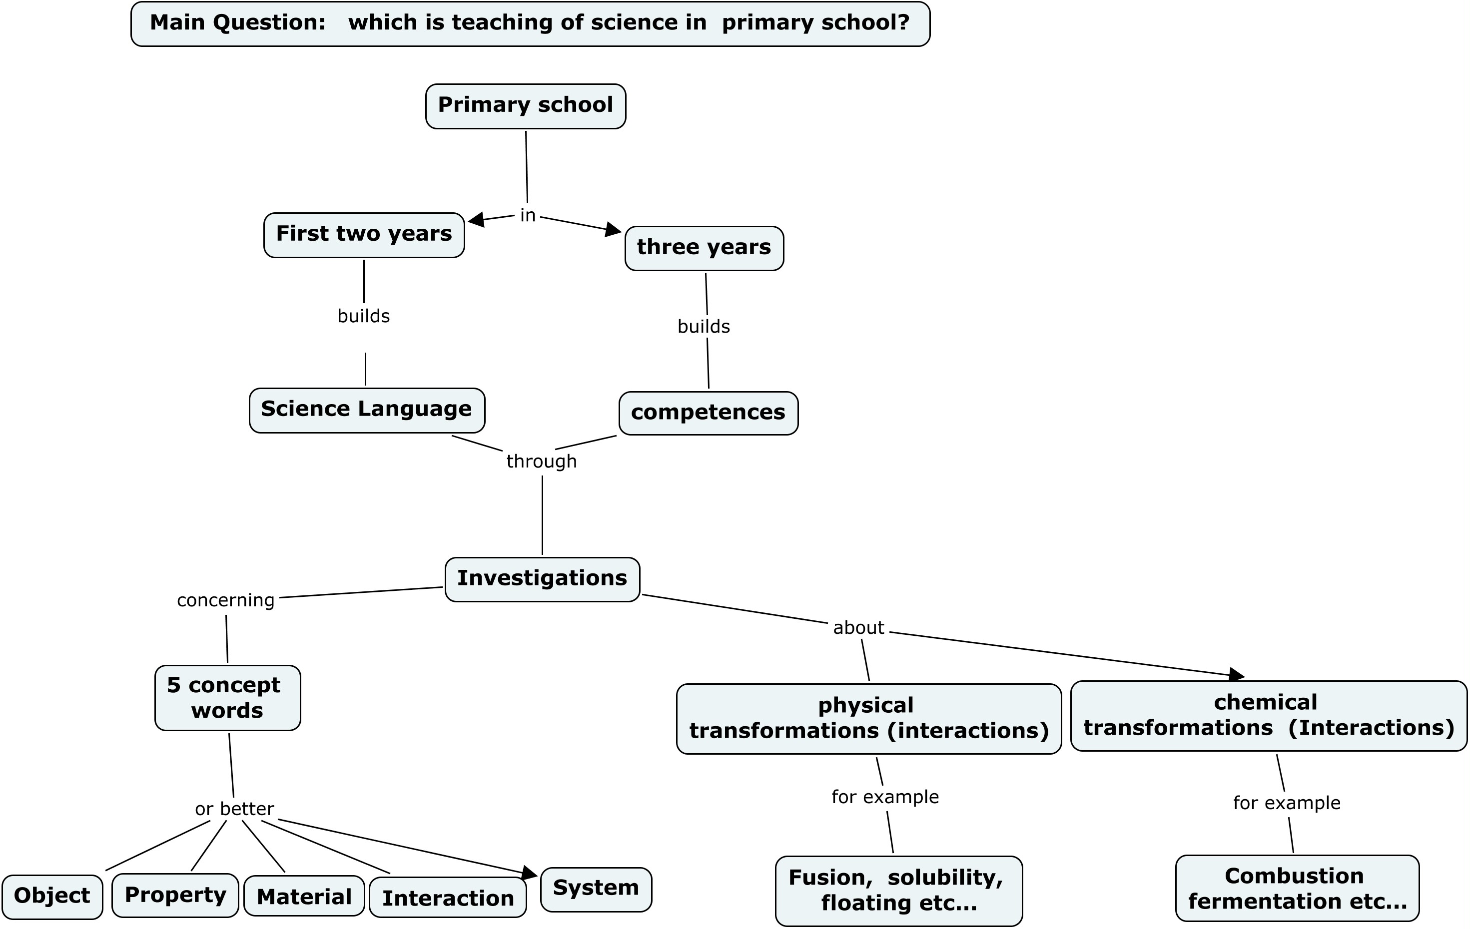

2 fig. Mappa dell’insegnamento scientifico nella scuola primaria

2 Progettare l’ambiente di apprendimento

L’insegnante progetta e organizza l’insegnamento delle scienze in una didattica laboratoriale con materiali poco costosi e facilmente reperibili, procedure e contesti significativi, per mettere gli alunni nella condizione di “ imparare facendo”. In particolare, le attività si svolgeranno secondo le tre fasi del ciclo di apprendimento di Robert Karplus: esplorazione, invenzione, scoperta. Il progetto di Educazione Scientifica europeo raccomanda l’uso esteso di investigazioni e la costruzione di Mappe Concettuali mediante CMAPS in tutti gli ordini scolastici italiani.
Le investigazioni consentono di impadronirsi delle abilità per sviluppare idee e concetti, per esempio la capacità di classificazione (per quale scopo classifico? Quali proprietà degli oggetti osservo?); la capacità di comparazione (perché gli oggetti sono simili? Perché sono differenti?)
Classificazione e comparazione hanno il pregio di esaltare la comprensione e l’utilizzo corretto delle informazioni

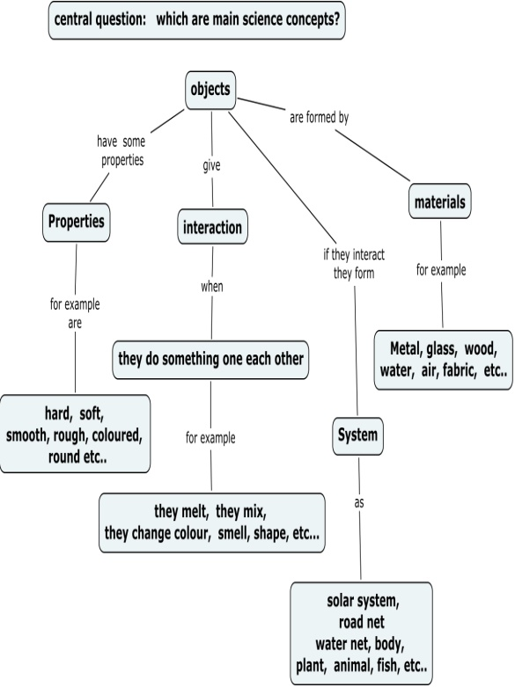
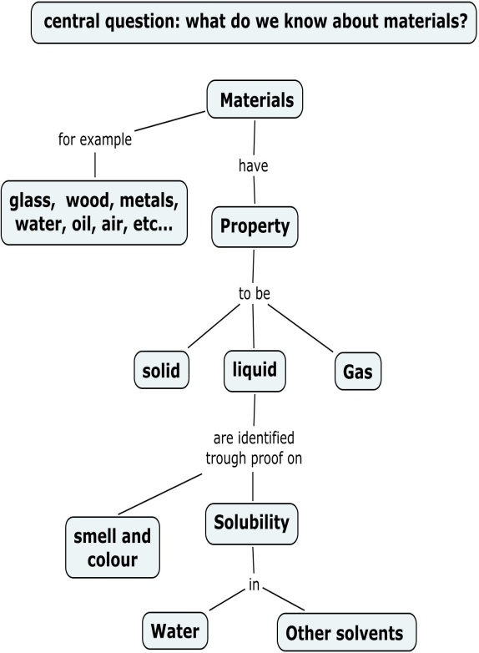

3 fig. fig.4 Mappe riguardanti i concetti chiave “oggetti” e “materiali”.

3. Laboratorio di apprendimento

La costruzione di un elementare linguaggio scientifico parte sempre da una domanda (oppure da un gioco), alla quale gli allievi dovranno dare una risposta, dopo aver investigato, attraverso la costruzione di mappe concettuali. Tale strategia didattica motiva la curiosità dei bambini e sviluppa attitudini scientifiche durature. Le investigazioni in classe iniziano dalla manipolazione di oggetti concreti, facilmente reperibili, affinché gli allievi si rendano conto che il corretto linguaggio scientifico si costruisce grazie a una concatenazione di processi investigativi.

3.1 Investigare sugli oggetti e le loro proprietà

In queste attività saranno proposti vari esempi di investigazioni, condotte con strategie diverse.
Ogni strategia nasce dall’analisi di diversi oggetti, per determinare quale materiale ha le proprietà necessarie per un determinato scopo.

3.2 Investigare con i gessetti per scoprirne le proprietà
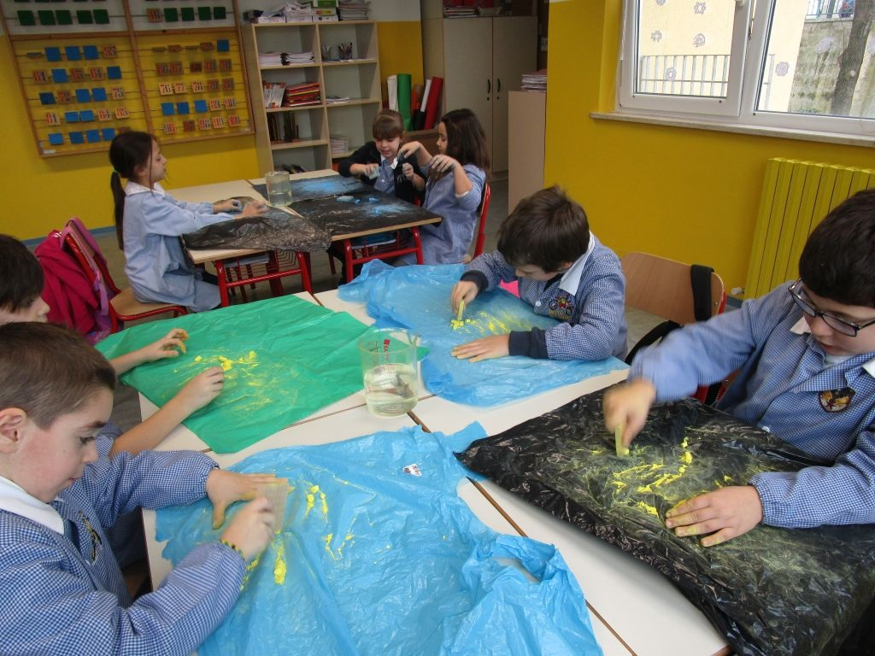

Fig.5 scoperta delle proprietà dei gessi
fig.5 Uso del materiale gesso

I bambini individuano le proprietà e scoprono che i gessetti sono fatti dello stesso materiale diversamente colorato.
Dopo l’esplorazione l’insegnante definisce il nome delle idee sviluppate durante l’attività evidenziandone i significati (fase di invenzione).
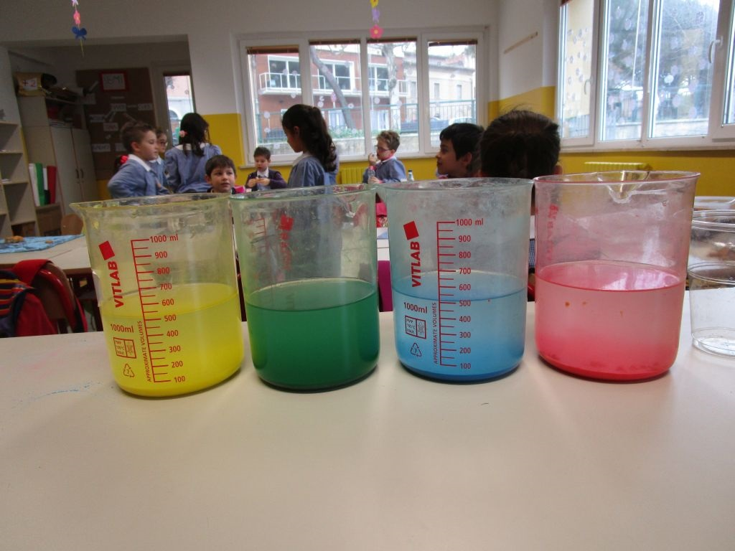
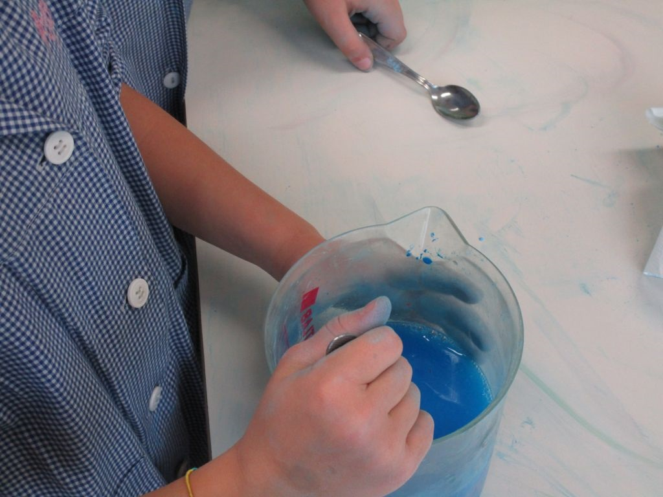

Fig. 6 Fig. 7

Le attività investigative promuovono lo sviluppo del linguaggio orale, scritto e iconico, assicurando il potenziamento delle abilità linguistiche e di comunicazione anche attraverso la costruzione di mappe concettuali.
Il ruolo dell’insegnante è fondamentale per creare il “clima “di classe, di ascolto, dando incoraggiamenti per potenziare e indirizzare le procedure e le strategie. Gli alunni costruiscono la propria mappa e le connessioni sono descritte e raccontate. Emergono mappe differenti tra gli allievi ed esse permettono di valutare le conoscenze che l’attività di apprendimento ha prodotto in ciascuno.

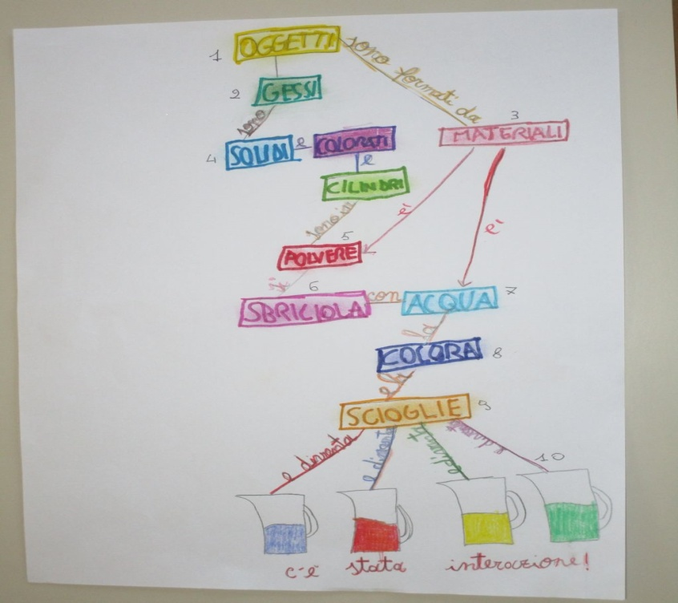

1.Oggetti 2.Gessetti 3.Sono solidi, colorati a forma cilindrica 4.Sono in polvere 5.Il materiale è una polvere 6.C’è stata interazione 7 Si colora l’acqua 8. L’acqua è un liquido 9. L’acqua scioglie i colori dei gessetti.

Fig.8 Ogni alunno attiva processi di apprendimento personali che strutturano le nuove conoscenze.

Le mappe concettuali, costruite con gruppi cooperativi sia nella scuola primaria che secondaria, svolgono una funzione sociale, perché il contesto educativo diventa sede di dialogo tra i vari soggetti, di confronto, di condivisione di significati.
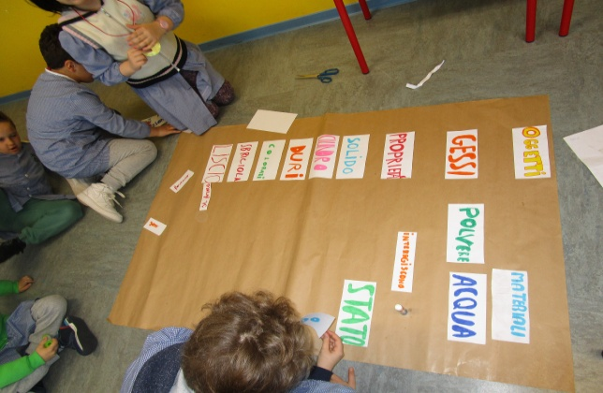
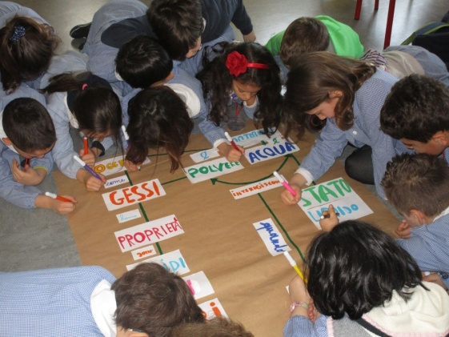
figura 9 figura 10

La mappa di gruppo, nella scuola primaria, è realizzata in uno spazio ampio con fogli ed etichette che possono essere spostate e modificate, in percorsi molteplici, nella ricerca di soluzioni e spiegazioni, logiche e coerenti. Il ruolo dell’insegnante è, dunque, centrale nella creazione di un buon clima di classe e questo, a sua volta, è condizione essenziale per realizzare attività di vera cooperazione.
Ecco altri esempi di mappe di gruppo elaborate dagli alunni.

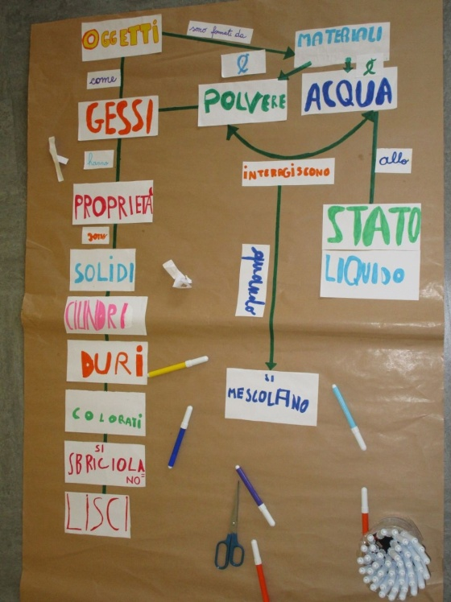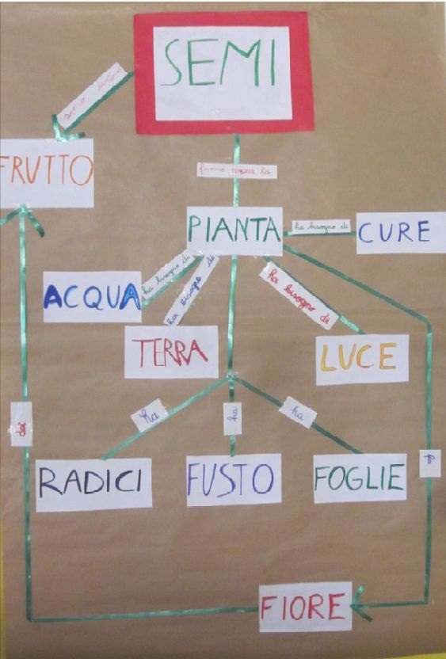
figura 11 Mappa oggetto-proprietà - materiale figura 12 Mappa dal seme al frutto
4. Conclusioni
Si ricorda che il progetto PON, finanziato con fondi europei, ha visto il coinvolgimento di circa 4.000 istituti scolastici di 4 regioni Calabria, Puglia, Campania e Sicilia in attività di formazione per docenti, per migliorare la qualità dell’insegnamento – apprendimento delle scienze, della matematica e della lingua italiana. In particolare, il progetto PON Educazione Scientifica ha formato 1125 docenti di scienze della scuola secondaria di primo grado. Il progetto, affidato per la realizzazione dal Ministero della Pubblica Istruzione italiano all’INDIRE di Firenze (Istituto Nazionale Documentazione Innovazione e Ricerca Educativa) è stato ora esteso anche alle restanti 16 regioni italiane, con l’obiettivo del miglioramento dell’insegnamento delle scienze attraverso la formazione dei docenti della scuola secondaria di primo grado, il livello scolastico ritenuto più a rischio, ma senza trascurare la scuola primaria e la scuola secondaria superiore. Complessivamente sono stati 209 i materiali didattici pubblicati in versione cartacea e in versione multimediale (contenente 25 film, realizzati dagli allievi del progetto). Il progetto di Educazione Scientifica raccomanda l’uso esteso di investigazioni e la costruzione di Mappe Concettuali mediante CMAPS in tutti gli ordini scolastici italiani. Per finire, la costruzione di una mappa in ambiente cooperativo permette di valutare (American Philosophical Association) la crescita della struttura concettuale del singolo allievo e del gruppo. La mappa è una specie di filtro attraverso cui il mondo è osservato e interpretato e per questo può essere usata come elemento valutativo.

References
AA.VV. (2016). PON Educazione scientifica. Attuazione, risultati e prospettive. Firenze: INDIRE. Disponibile in: http://mediarepository.indire.it/iko/uploads/allegati/O4DYTW49.pdf
http://www.scuolavalore.indire.it/nuove_risorse/la-teoria-cinetico-molecolare/

- http://www.scuolavalore.indire.it/superguida/scienze/
http://www.scuolavalore.indire.it/nuove_risorse/costruire-il-linguaggio-scientifico-a-partire-dalle-investigazioni/
Karplus, R., Thier, H.D., Rinnovamento dell’educazione scientifica elementare, Zanichelli Bologna,1971.

Meheut, M., Chomat, A., Les limites de l’atomisme enfantin: experimentation d’une demarche d’elaboration d’un modele particulaire par des eleves de college, European Journal of Psychology of Education, vol. 4, 1990.
Mintzes, J.J., Wandersee, J.H., Novak, J.D., Valutare la comprensione della scienza, Academic Press, San Diego (2000).
Novak, J. D. L’apprendimento significativo. Le mappe concettuali per creare e usare la conoscenza, tr. it. Erickson, Trento 2001.
Novak, J. D., & Gowin,. Imparando ad imparare tr. it.,Sei Torino 1984..
Vygotskij L.S., Il processo cognitivo, tr. it. Boringhieri, Torino 1980.
Vytgoskyij L.S., Pensiero e linguaggio, tr. it.,Laterza Bari 1992.
Wagenschein, M. (2000), Teaching to understand: on the concept of the exemplary in teaching. In Teaching as a reflective practice – The German didaktik tradition , Lawrence Erlbaum Associates, Publishers

